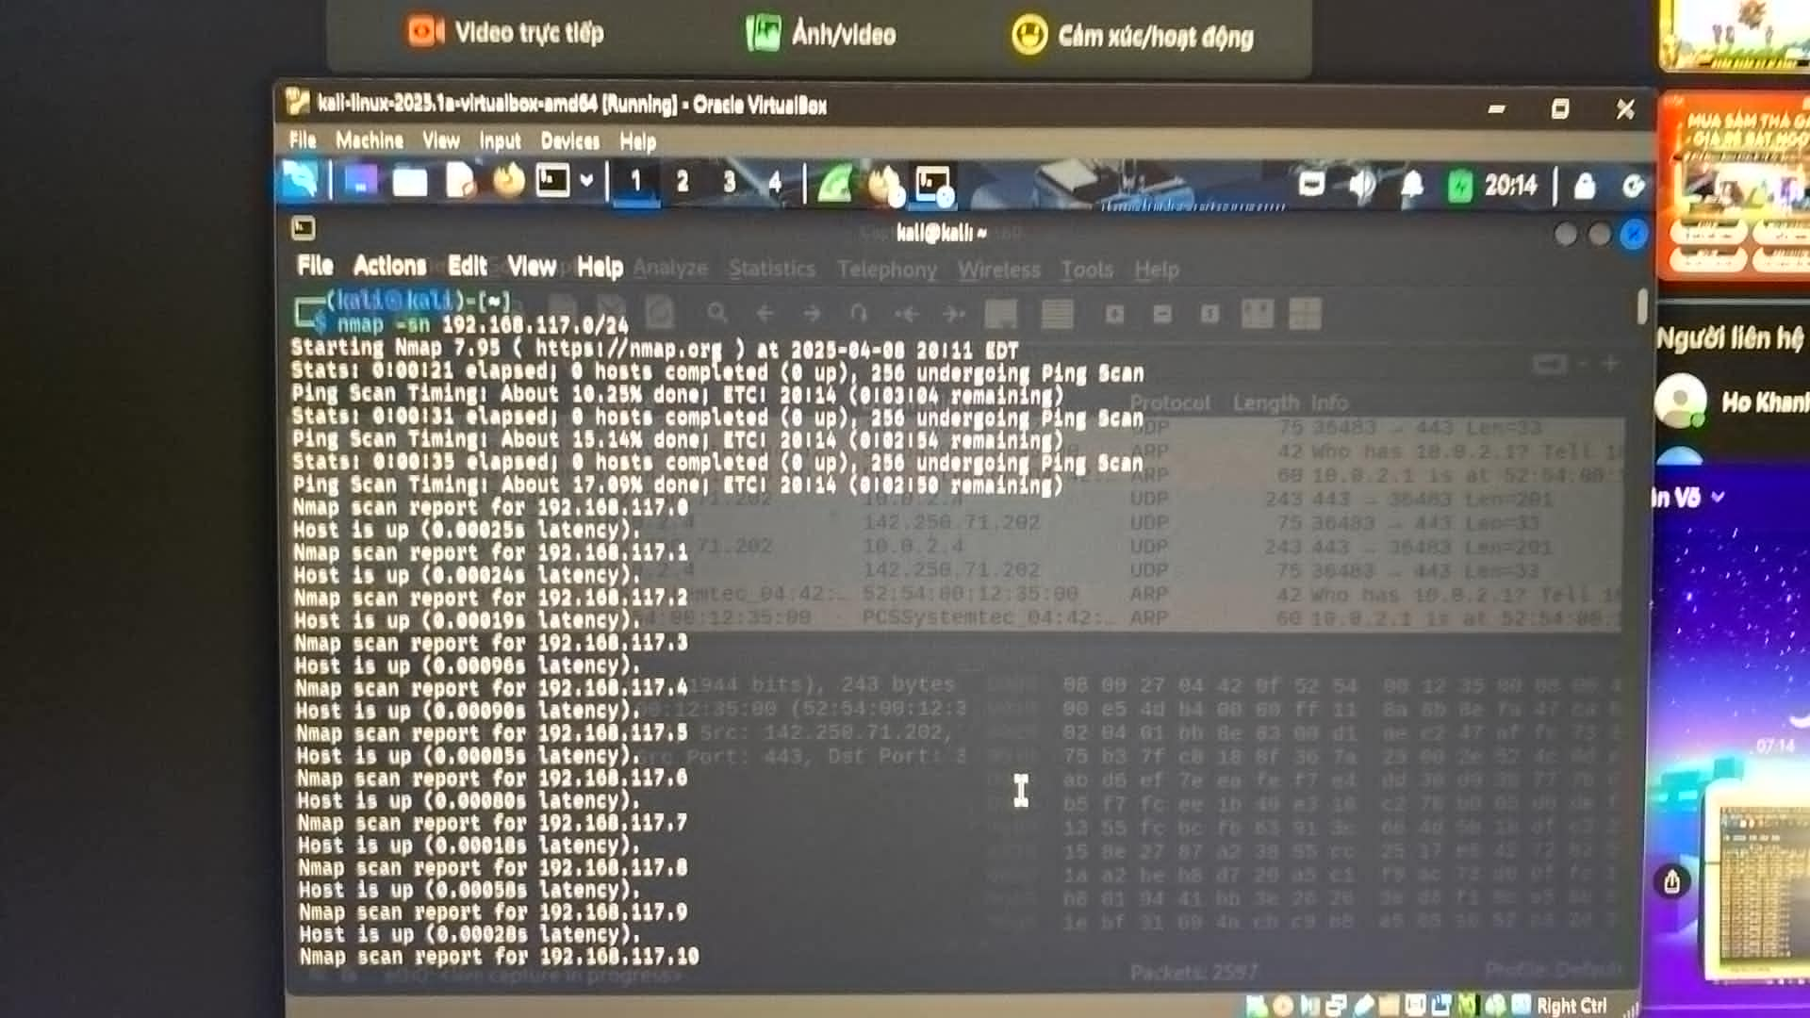

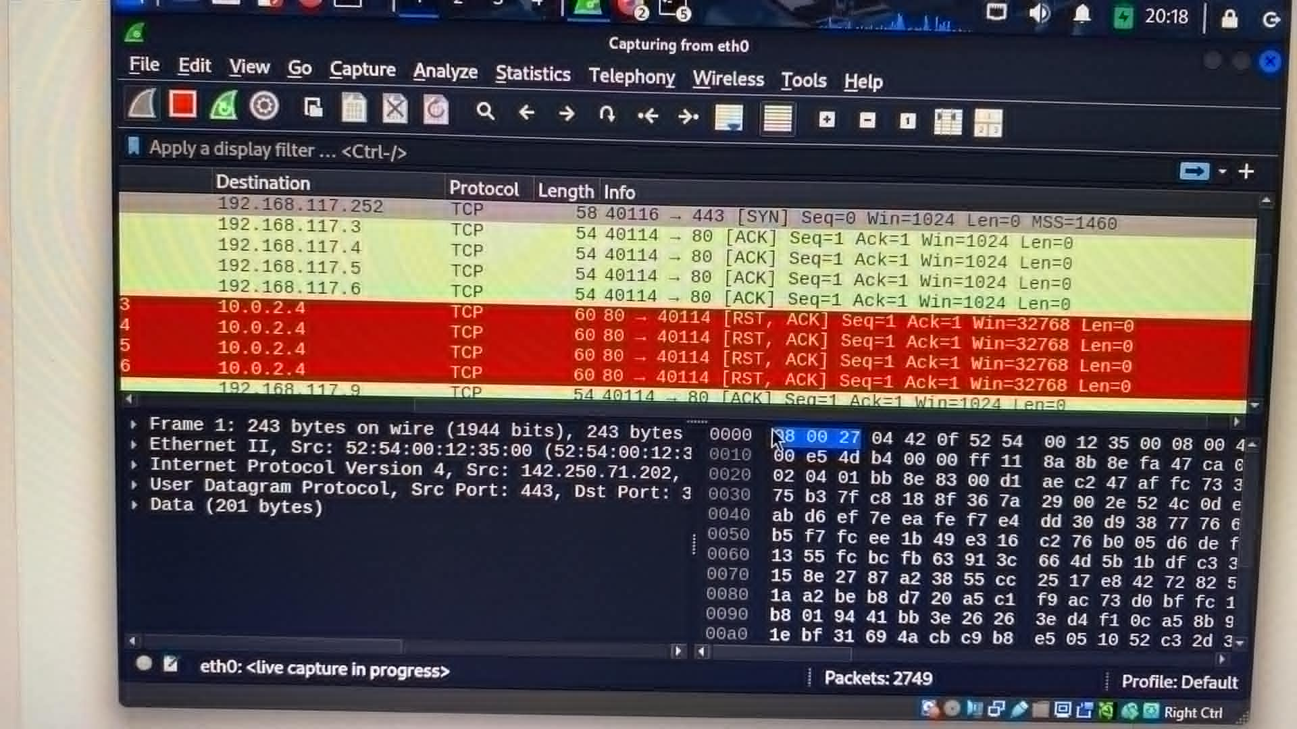

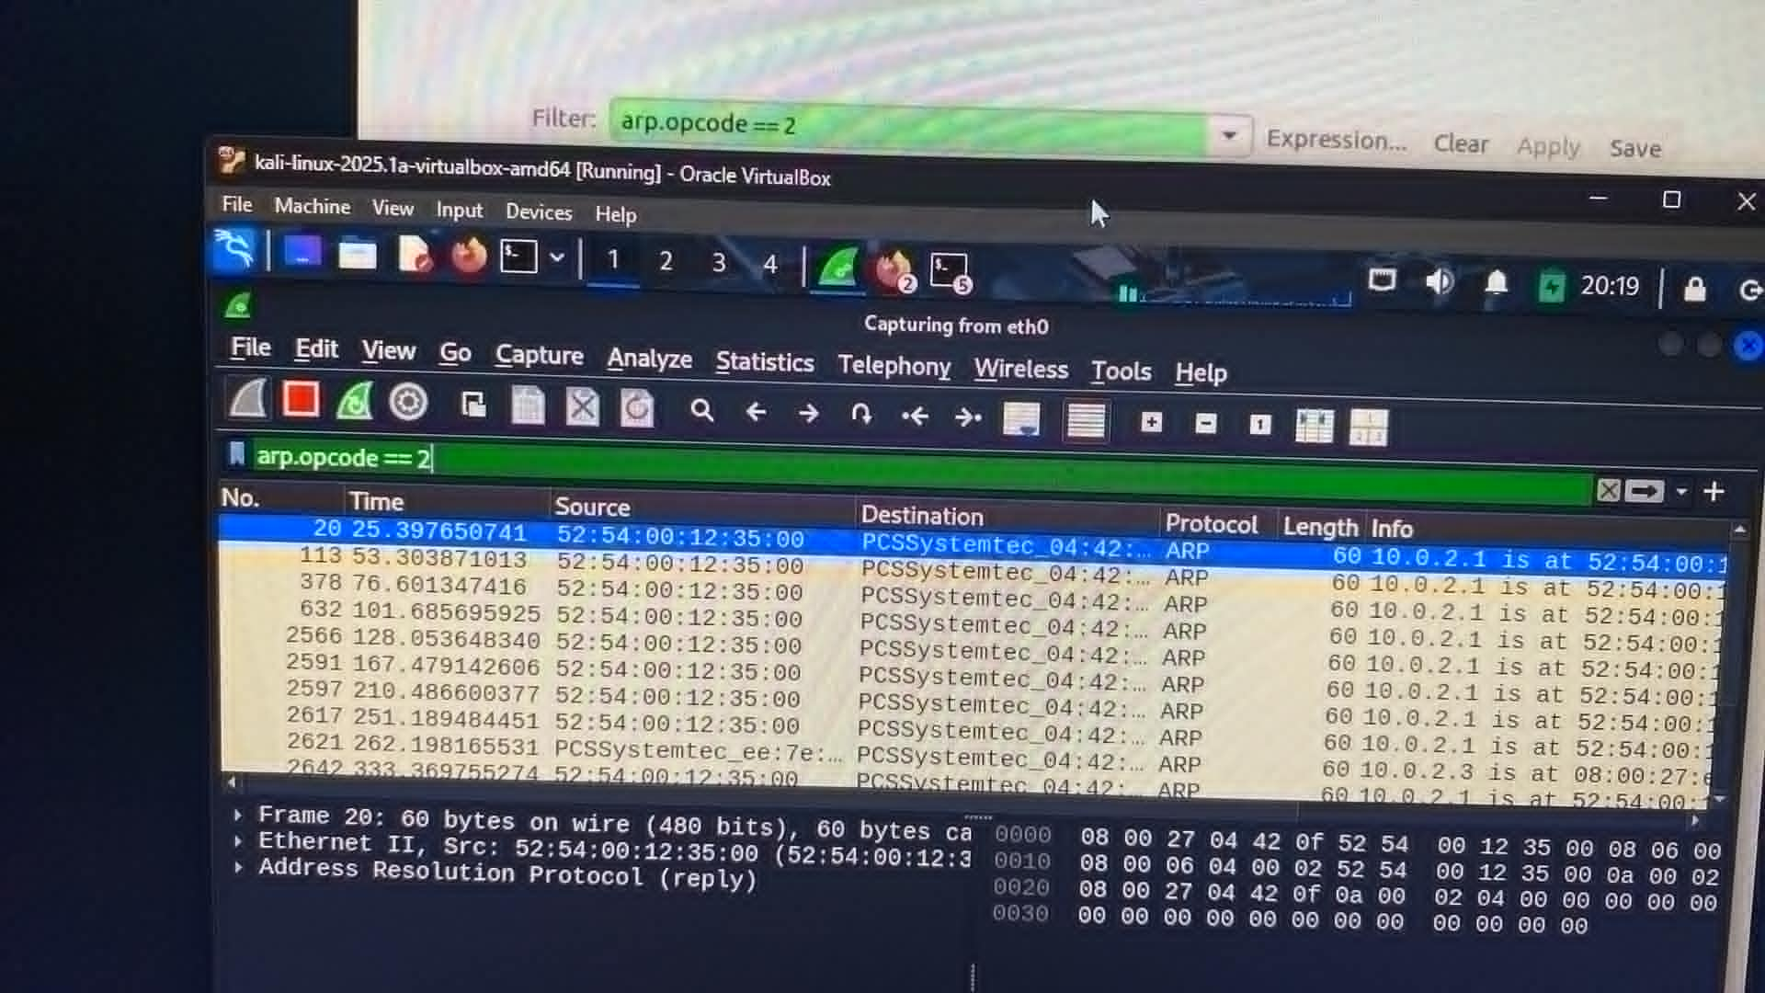

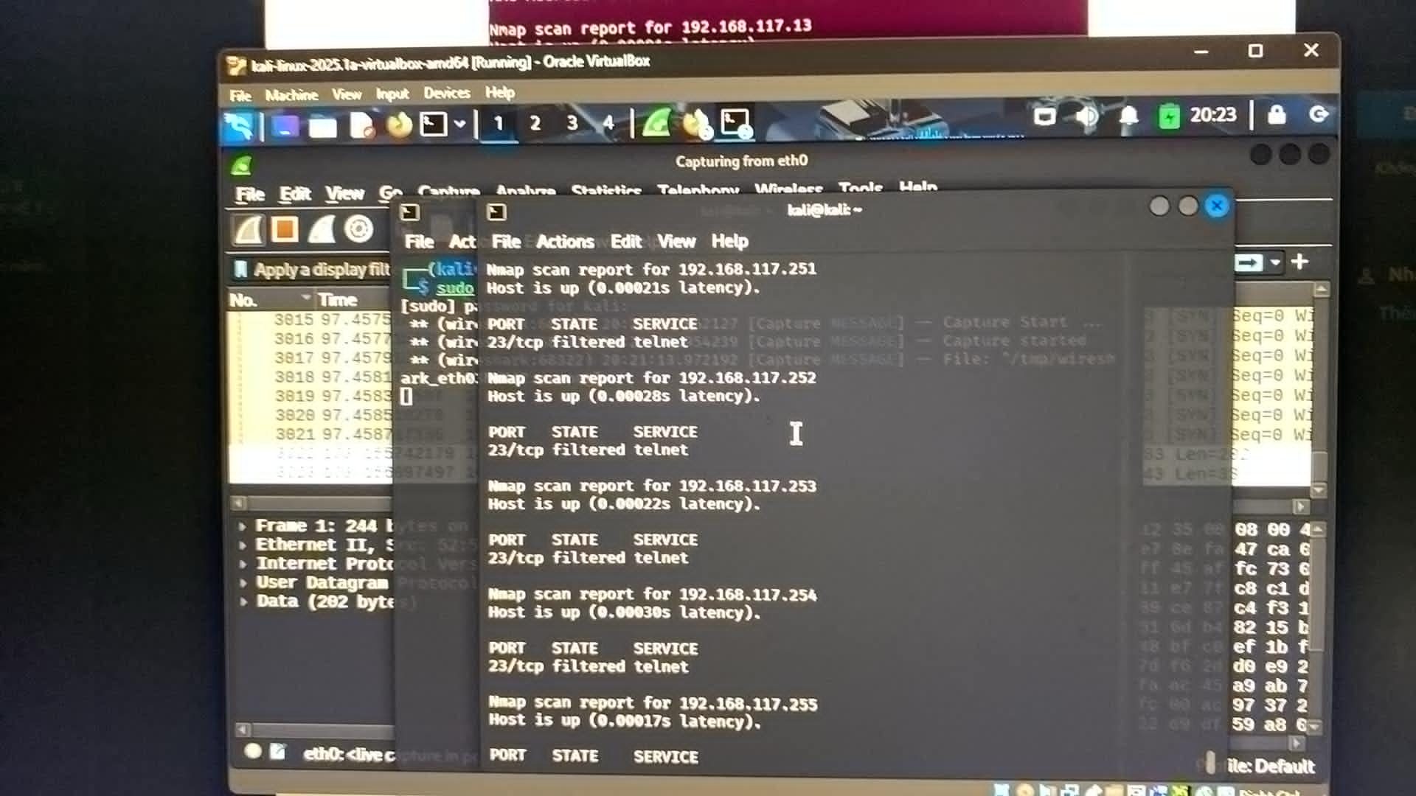

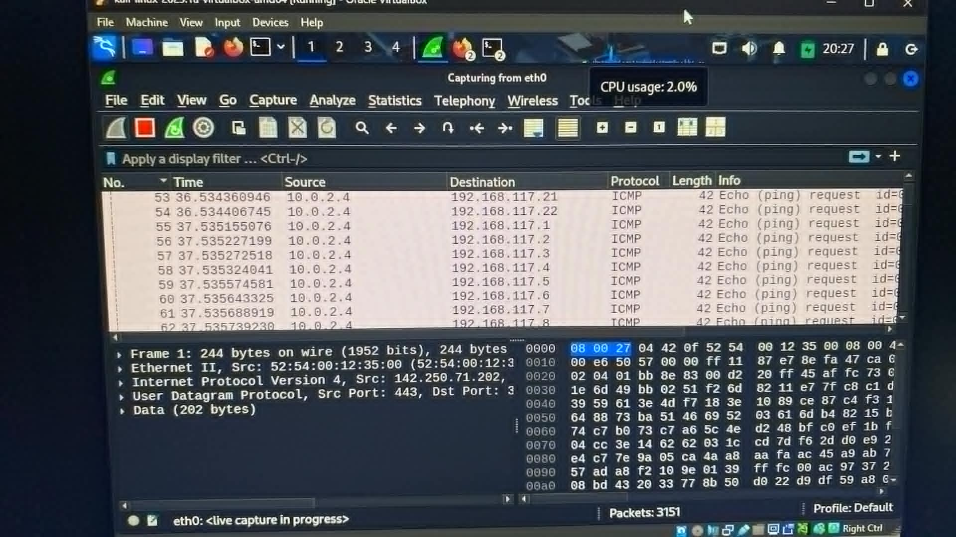

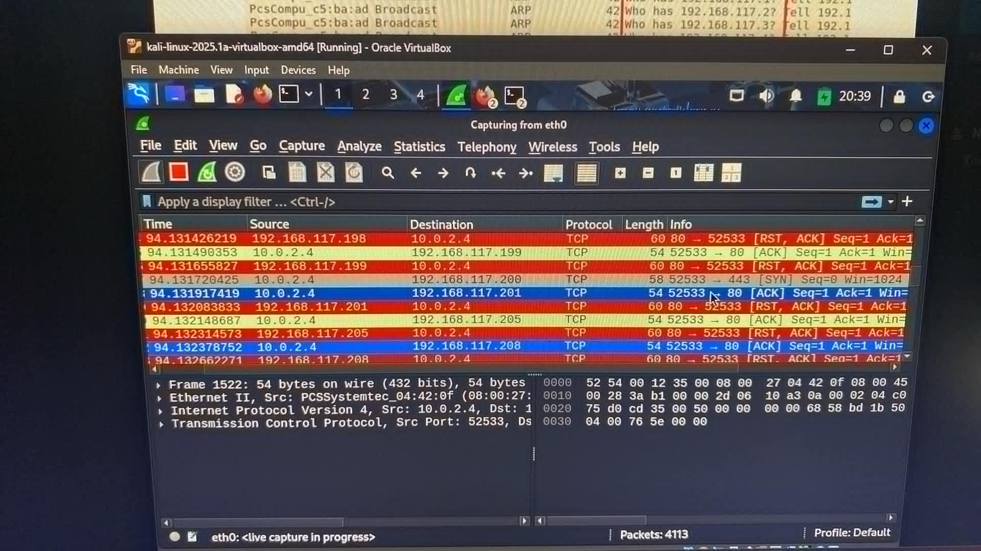

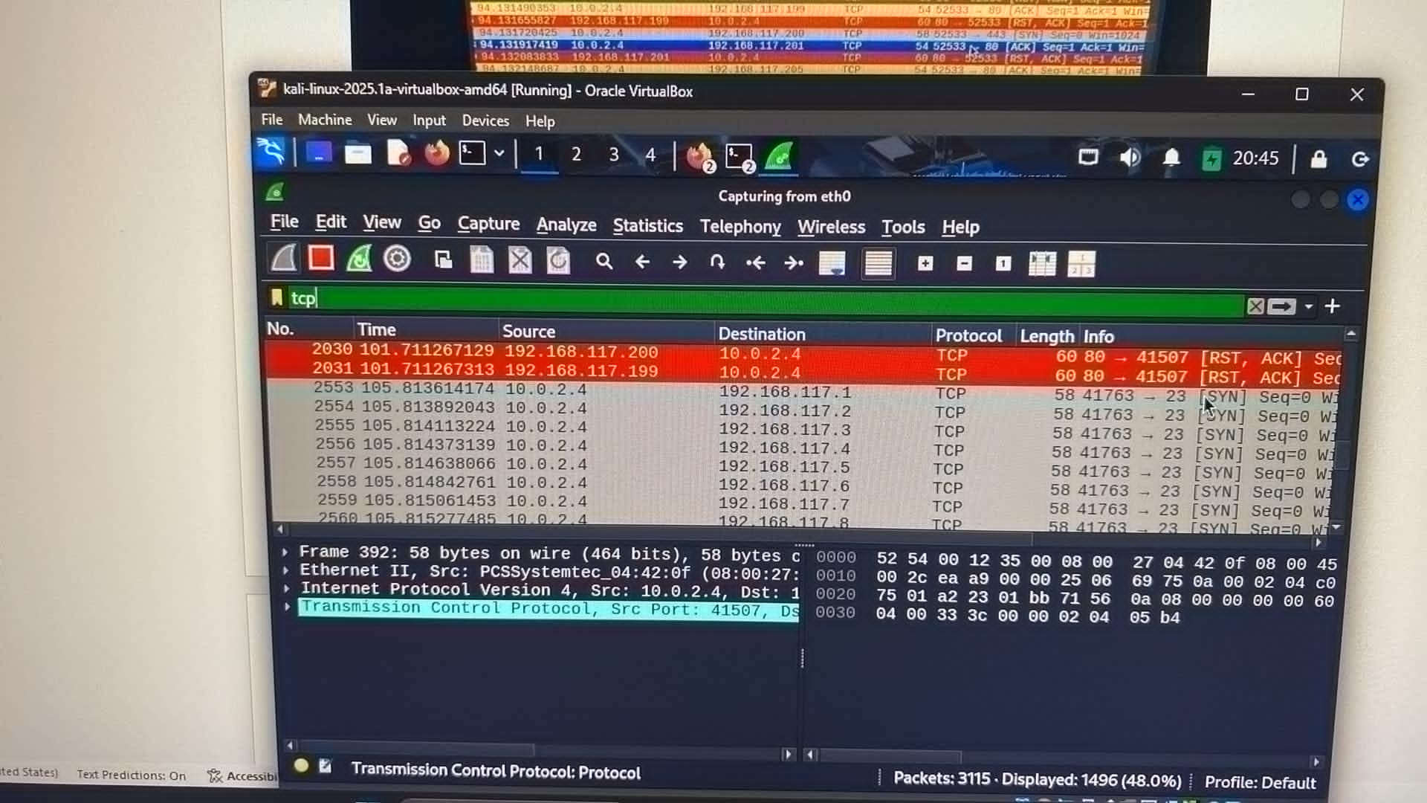

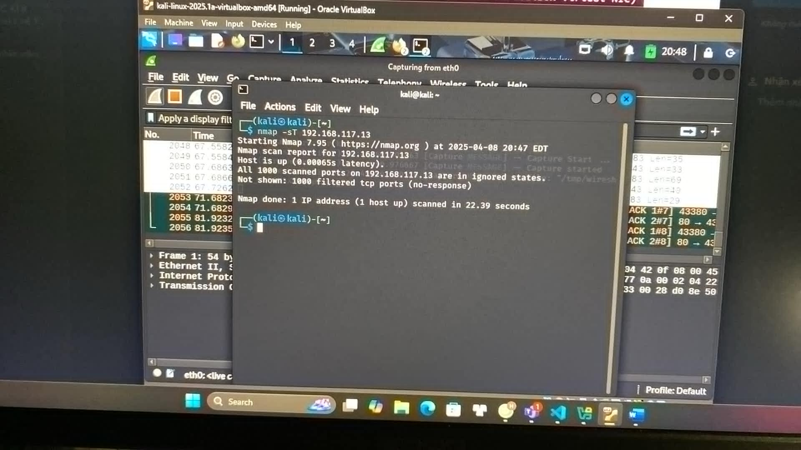

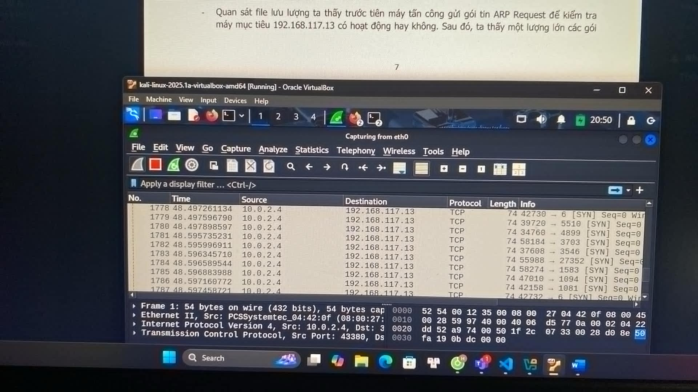

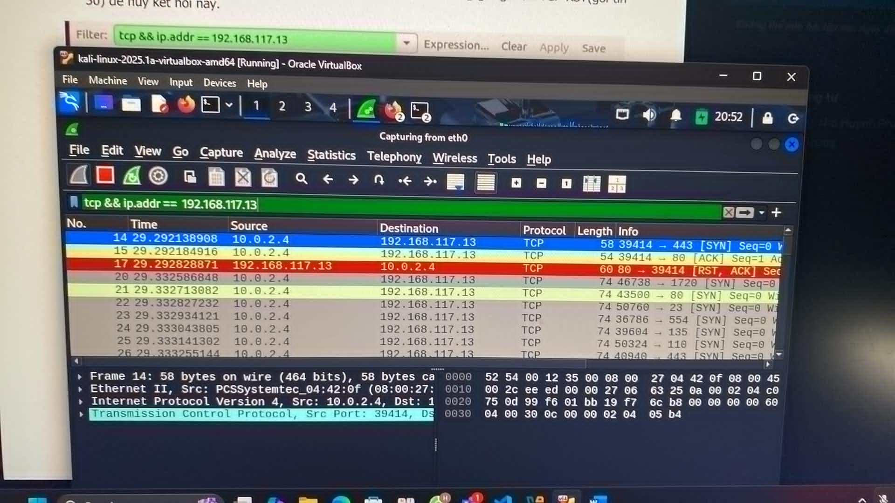

* 1. Kịch bản 1

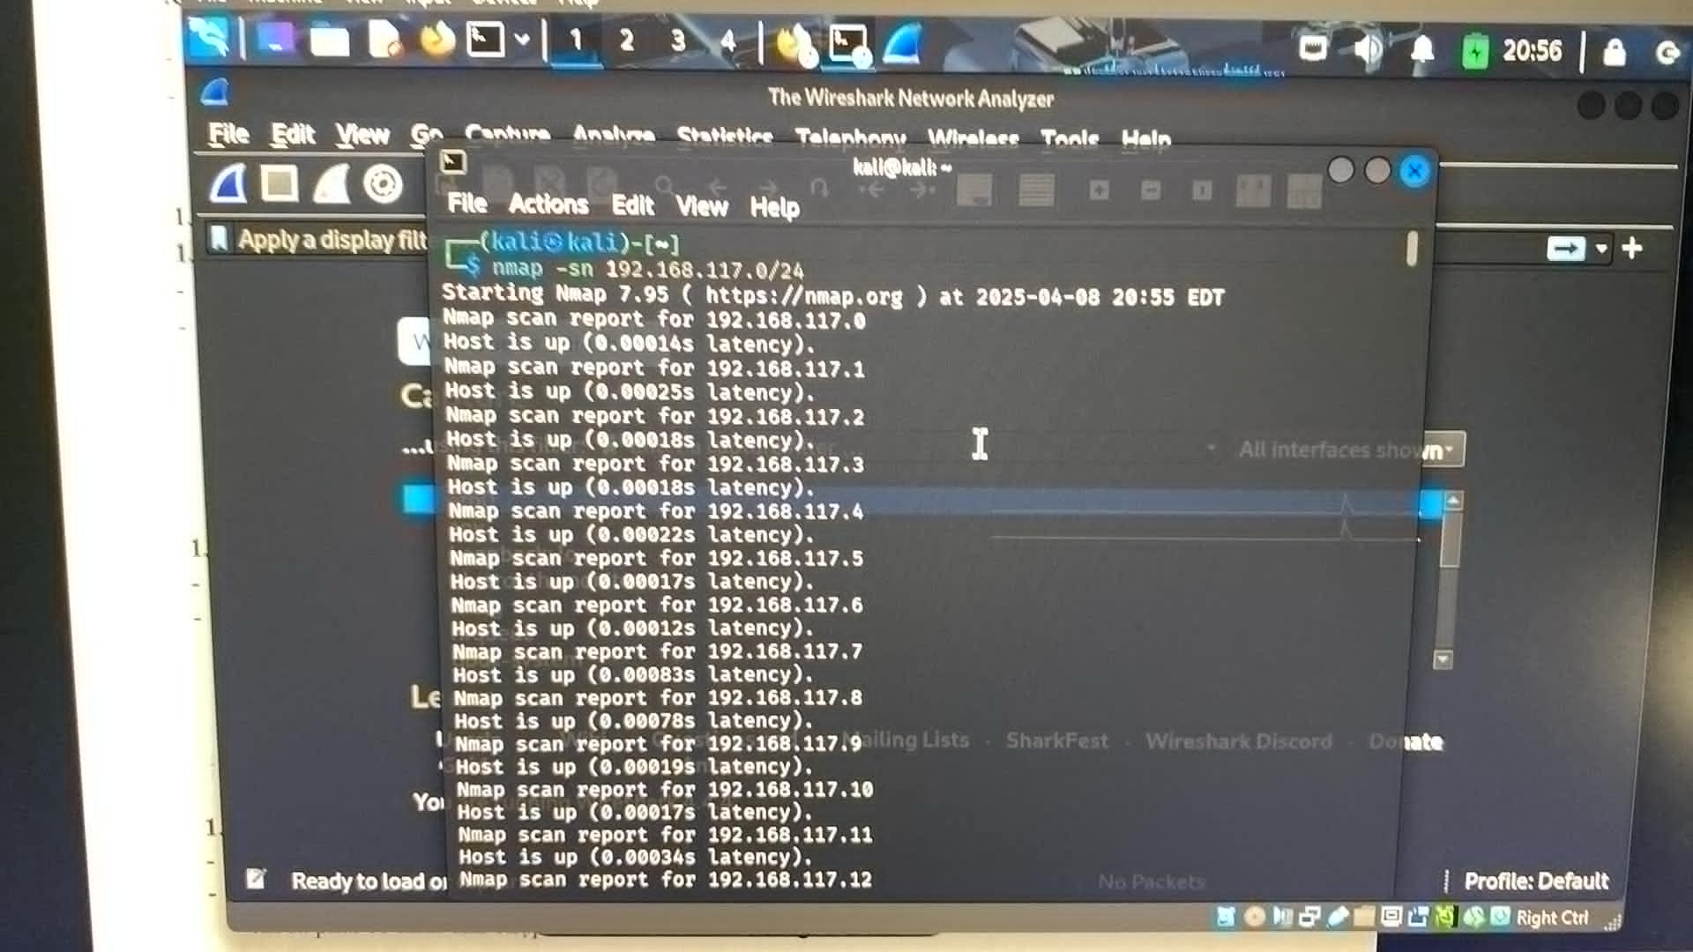

sử dụng kỹ thuật ARP Ping Scan để phát hiện các nút mạng đang hoạt động trong mạng.

1.2 Kịch bản 2

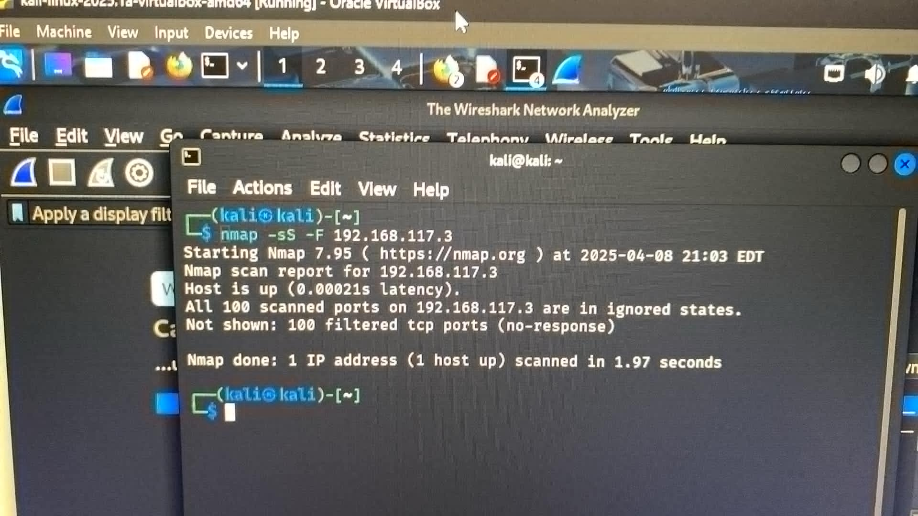

kỹ thuật sử dụng là TCP Connection Scan

1.3 Kịch bản 3

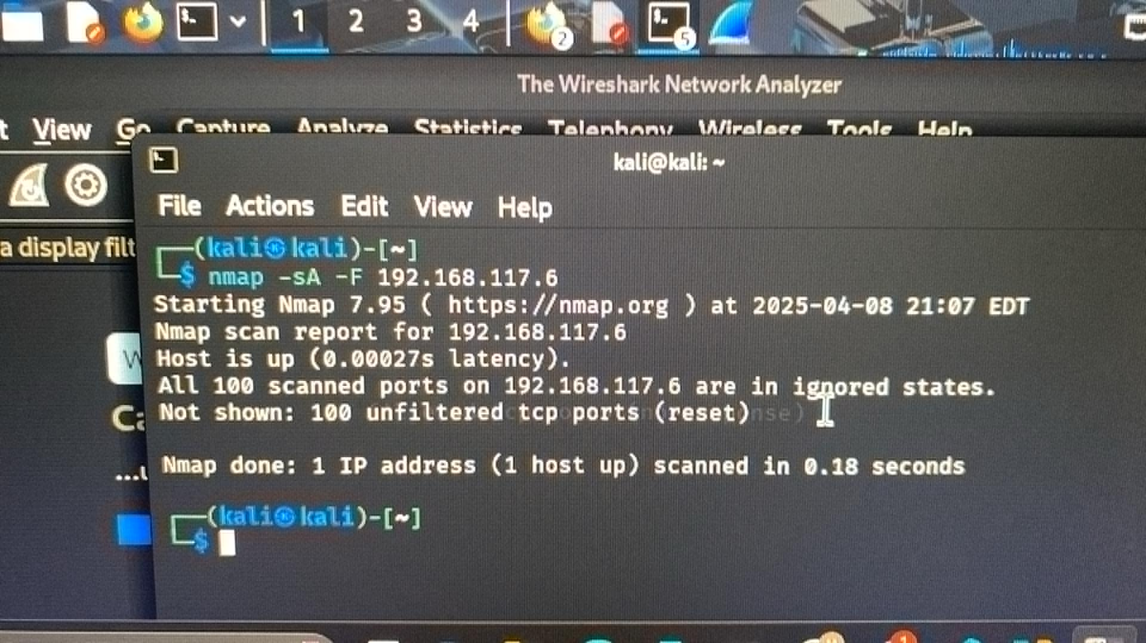

kỹ thuật sử dụng là TCP Connection Scan

* Thu thập thông tin hệ thống

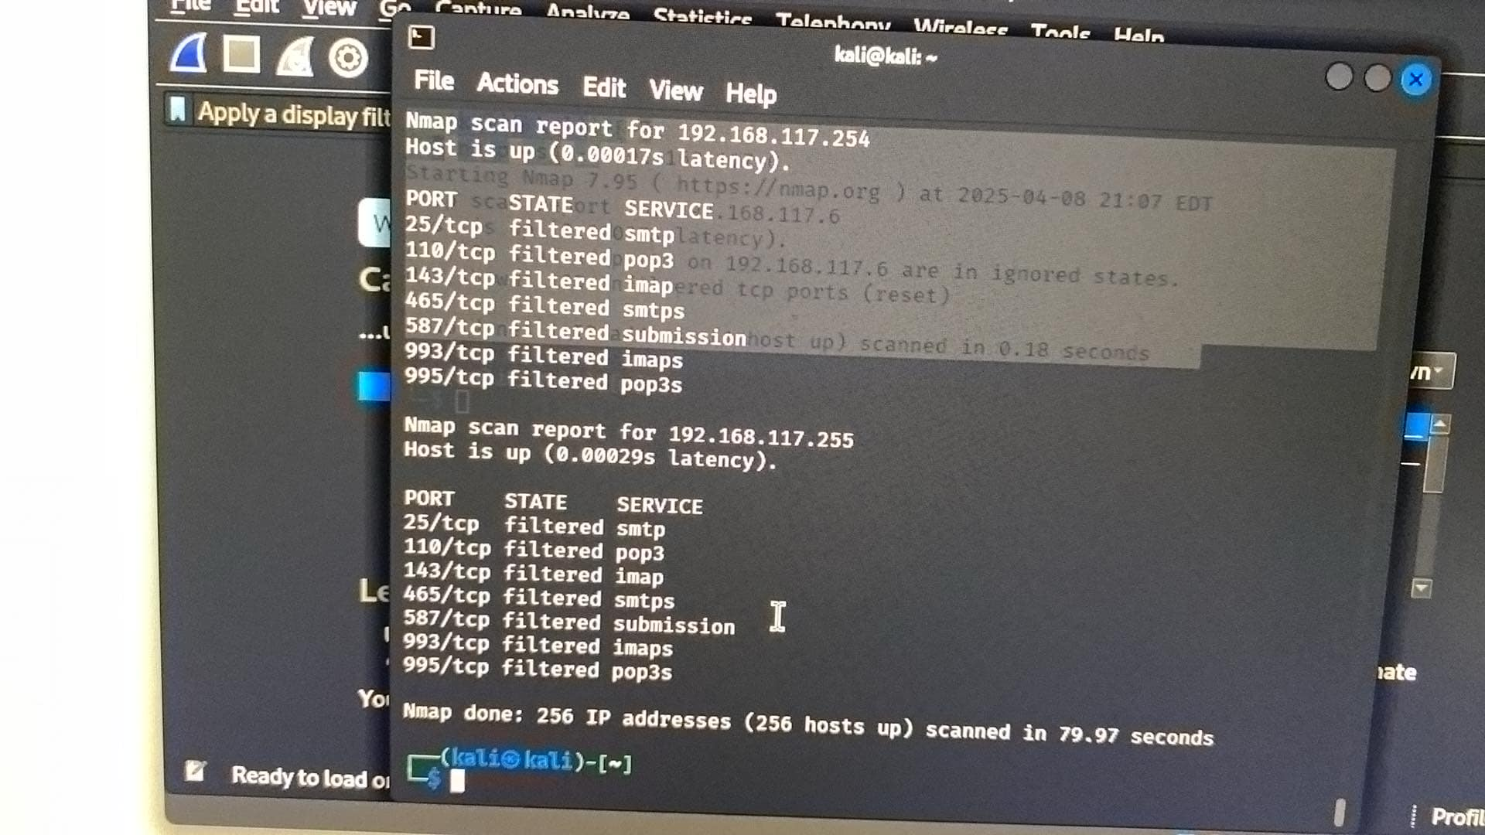

-p: Chỉ định các cổng cần quét. Các cổng này liên quan đến **dịch vụ email**:

25: SMTP (gửi mail)

110: POP3 (nhận mail không mã hóa)

143: IMAP (nhận mail không mã hóa)

465: SMTPs (SMTP qua SSL)

587: SMTP (gửi mail có xác thực)

993: IMAPs (IMAP qua SSL)

995: POP3s (POP3 qua SSL)

192.168.117.0/24: Dải mạng bạn đang kiểm tra (có thể thay đổi tuỳ địa chỉ IP bạn đang dùng).

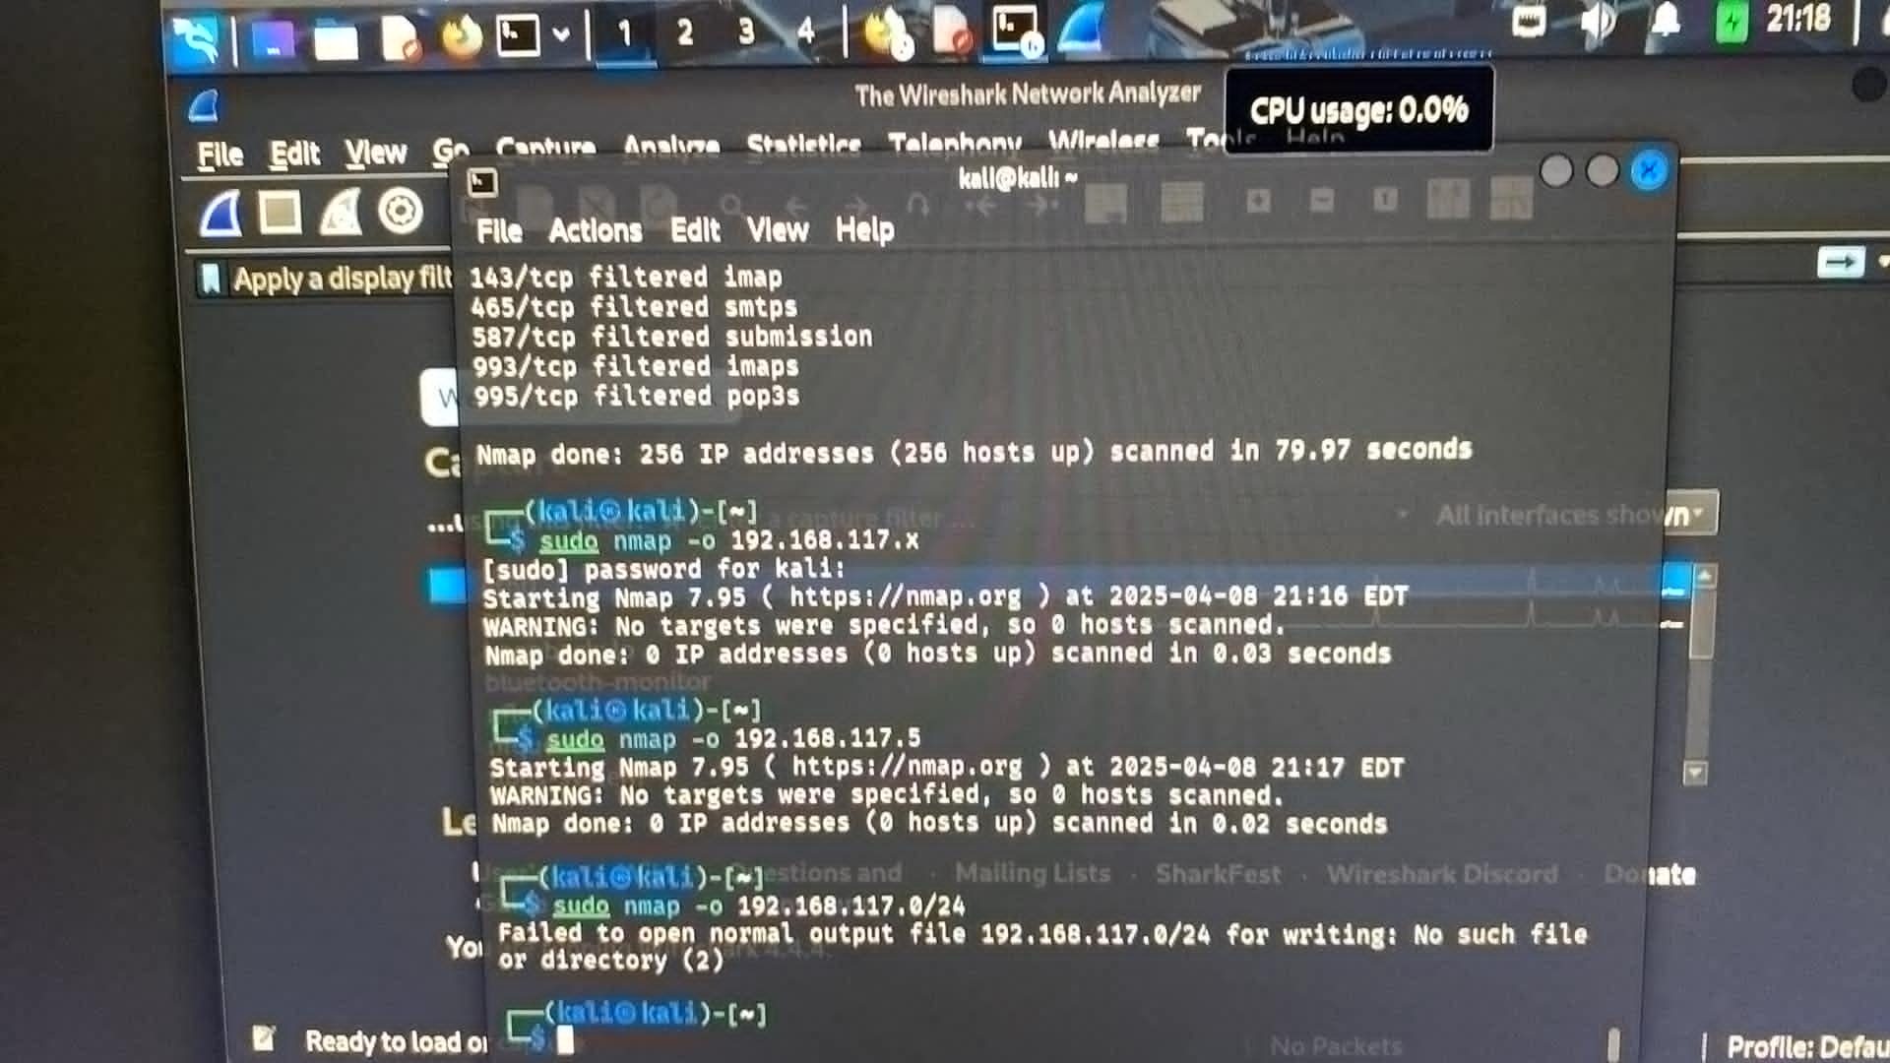

* Thông tin dịch vụ:

Em bị lỗi phía trên ạ

* Tìm kiếm thông tin về các lỗ hổng

| **Phần mềm dịch vụ (tên dịch vụ, tên phần mềm, phiên bản)** | **Số CVE** | **Mô tả ngắn gọn về lỗ hổng (Tiếng Việt)** |
| --- | --- | --- |
| Web Server, Apache HTTP Server, 2.4.49 | CVE-2021-41773 | Lỗi path traversal cho phép kẻ tấn công truy cập trái phép vào các tệp hệ thống. |
| SSH, OpenSSH, 8.2p1 | CVE-2020-14145 | Lỗ hổng gây từ chối dịch vụ (DoS) khi xử lý dữ liệu từ kênh không tin cậy. |
| Mail Server, Exim, 4.92 | CVE-2019-15846 | Lỗ hổng cho phép thực thi mã từ xa thông qua lỗi trong xử lý SNI. |
| Web Server, Nginx, 1.18.0 | CVE-2021-23017 | Overflow trong bộ xử lý DNS có thể dẫn đến thực thi mã tùy ý. |
| FTP, vsFTPd, 2.3.4 | CVE-2011-2523 | Phiên bản chứa backdoor cho phép truy cập shell trái phép qua cổng 6200. |